Конкурс «Эффективные практики дошкольного образования»
Названия раздела (категория)- Методические разработки.
Автор- Золотарёва Виктория Игоревна
Должность –Воспитатель
Сокращенное наименование учебного заведения- МБДОУ-5
Населённый пункт( область, город)- Крымский район с. Молдаванское .
Телефон – 89186354373
Название работы- Лепбук по математики
Аннотация-
Цель Лепбука: Повторение и закрепление пройденного материала по ФЭМП в игровой форме.
В моём Лепбуке представлено:
-времена года
-игра «Найди предмет»
-игра « Лабиринт»
-физминутки
-раскраски по номерам
-танграм
-логические таблицы
-геометрические фигуры
-пазлы по номерам
-время суток
-часы
-математическое лото
-предметы для счёта

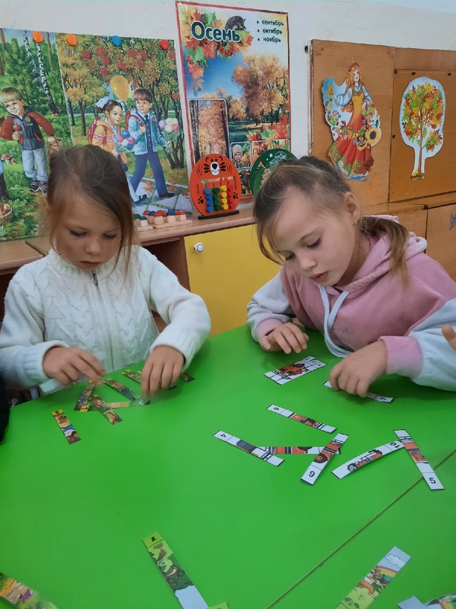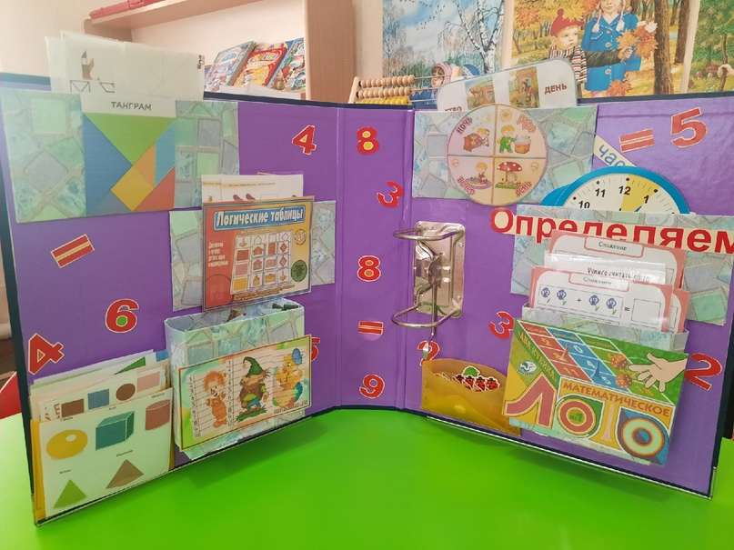

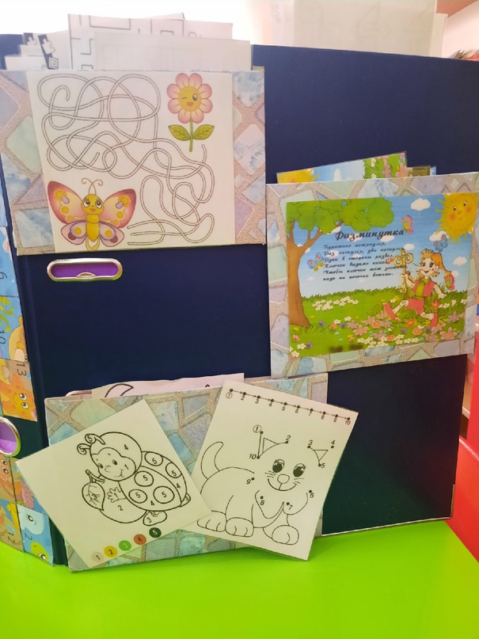
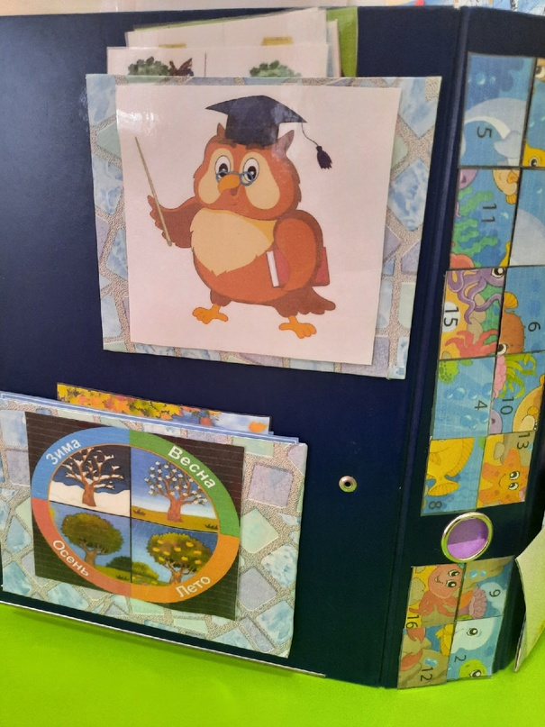
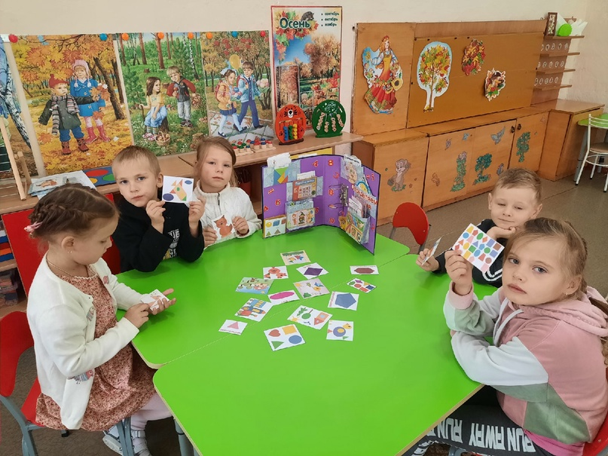

Спасибо за Внимание!

